Pazartesi |  | Salı |  | Çarşamba |  | Perşembe |  | Cuma
03.10.2022 |  | 04.10.2022 |  | 05.10.2022 |  | 06.10.2022 |  | 07.10.2022
OKULA HOŞ GELDİN PARTİSİ  En sevdiğin kıyafetleri giymelisin. |  | 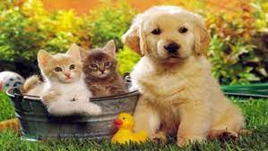  HAYVANLARI KORUMA GÜNÜ |  | DEĞERLER EĞİTİMİ PROJESİ  Yardımlaşma ve İşbirliği konulu görseller getirmelisin  Bayat ekmeklerle neler yapabiliriz keşfediyoruz. |  | 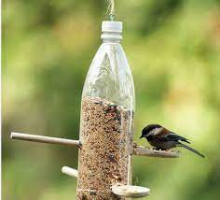  Minik dostlarımız serçelerimiz için yemek evi yapıyoruz. |  | 1 rakamı ile duyu oyunları oynuyoruz.  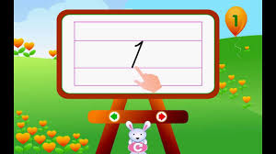
10.10.2022 |  | 11.10.2022 |  | 12.10.2022 |  | 13.10.2022 |  | 14.10.202
BESLENME DOSTU OKUL PROJESİ  Fiziksel Aktivite yapıyoruz |  | Ressam Kandinsky’ i tanıyoruz. |  | 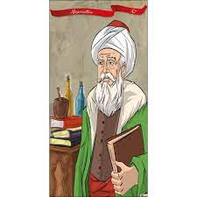  Akşemseddin mikrobu nasıl buldu?  Sorusunun cevabını arıyoruz. |  | Ev işlerinde çocukların gelişimlerine uygun yapabilecekleri sorumluluklar vererek görevini yapması için rehberlik ediniz. |  | MAVİ GÜNÜ  Mavi renk kıyafetler giymelisin
17.10.2016 |  | 18.10.2016 |  | 19.10.2016 |  | 20.10.2016 |  | 21.10.2016
2 rakamını tanıyoruz  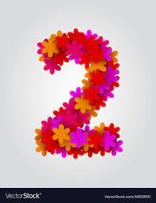  Her şeyden iki tane buluyoruz |  | 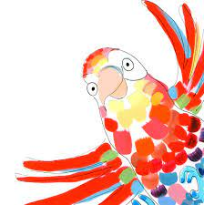  Sesini Arayan Oskar’ın hikâyesini dinliyoruz |  | BİR KİTAP BİN MUTLULUK PROJESİ  Projemizde kullanılmak üzere belirlenen kitabını teslim etmelisin. |  | Üçgen şeklini tanıyoruz. |  | Çocuğunuz ile birlikte evdeki nesnelerin boyunu ölçerek karşılaştırma yapabilirsiniz.
24.10.2016 |  | 25.10.2016 |  | 26.10.2016 |  | 27.10.2016 |  | 28.10.2016
A sesi ile başlayan nesneler buluyoruz. |  | MİNİK TEMA  Gözlem Defteri Yapıyoruz.  Yeşil rengini tanıyoruz. |  | 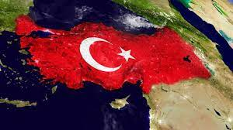  Güzel vatanımız Türkiye!  Birlikte yaşamanın kurallarını öğreniyoruz. |  | 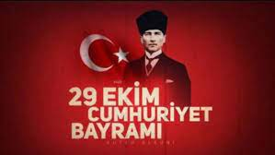  CUMHURİYET BAYRAMIMIZ KUTLU OLSUN  Kırmızı ve beyaz giyinmeyi unutmamalısın |  | 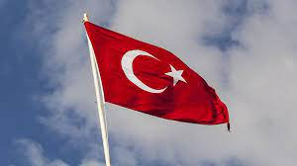  Bayrağımız hangi renk ve sembollerden oluşur öğreniyoruz.  Cumhuriyet Bayramı için sınıfımızı süslüyoruz.
31.10.2016
3 rakamını tanıyoruz
BATIKENT İLKYERLEŞİM ANAOKULU
OKYANUS GRUBU (5/A) EKİM AYI AİLE KATILIMI ÇİZELGESİ

